Pressemitteilung 14.11.2011

Zahl der Einbrüche steigt dramatisch

Nach den neuesten Zahlen der Polizeilichen Kriminalstatistik sind die Wohnungsbrüche dramatisch gestiegen.
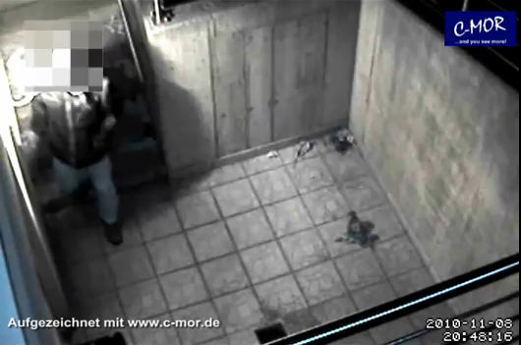Die Zahl der Einbrüche ist laut der PSK (Polizeilichen Kriminalstatistik) bundesweit um 6,6% auf 123.000 gestiegen. Einfamilienhäuser und Villen gerieten ebenfalls deutlich mehr ins Visier von Kriminellen, denn hier gab es ein Plus von 7,6% bei den gemeldeten Einbrüchen.
Die aktuellen Zahlen sind alarmierend, zudem die Aufklärungsrate derzeit knapp bei 16% liegt. Nicht selten verliert man wertvolle Gegenstände oder Geld, sondern häufig bleiben auch psychische Schäden bei den Bewohnern zurück.
Diesen Trend sieht Herr Steinhilber als Geschäftsführer der za-internet GmbH bestätigt. Sein Unternehmen, welches modernste Videoüberwachung herstellt und vertreibt, verzeichnet regen Zuwachs der Videoüberwachung gerade im häuslichen Bereich. „Zurecht“, so Herr Steinhilber, „denn nur mit der Videoüberwachung hat man im Gegensatz zu einer Alarmanlage später auch greifbare Beweise mit denen Täter überführt werden können!“.
Und auch hier spricht die Statistik eine deutliche Sprache. Objekte, die mit Videoüberwachung ausgerüstet sind, werden bis 1/3 weniger Ziel von Einbrüchen oder Vandalismus. Die abschreckende Wirkung und die Gefahr für den ungebetenen Gast auch später mit dem Video überführt zu werden sind nicht zu unterschätzen.
Videoüberwachung alleine ist sicherlich kein Allheilmittel. Aber im Einsatz mit mechanischen Sicherungen wie auch Alarmsensoren ein unerlässliches Mittel zum Schutz von Eigentum.
Videoüberwachung hilft in der Prävention, in dem häufig schon entsprechende Kameras mögliche Täter abschrecken. Sie hilft bei der Ermittlung von Tätern durch Bilder die Täter und Tatablauf dokumentieren und bringt den Bewohnern auch ein Stück Sicherheit, in dem man genau sehen kann, was sich am Haus tut, ohne sich in Gefahr zu bringen.
Vorteil einer modernen Videoüberwachung ist, dass sich z. Bsp. auch Alarmsensoren für Türen und Fenster einbinden lassen oder das System über Internet oder Mobiltelefon abfragen und bedienen lässt. Ausgelöste Alarme können visualisiert, kontrolliert und per E-Mail weiter geleitet werden.
In Verbindung mit anderen Sicherheitskomponenten bietet C-MOR größtmöglichen Schutz vor Einbruch, Diebstahl und Vandalismus.
Dass die Videotechnik ein probates Mittel gegen Einbrüche ist, bestätigt auch die Kriminalpolizeiliche Beratungsstelle in Balingen.
Bild: Exponat Videoüberwachung Präventionszentrum
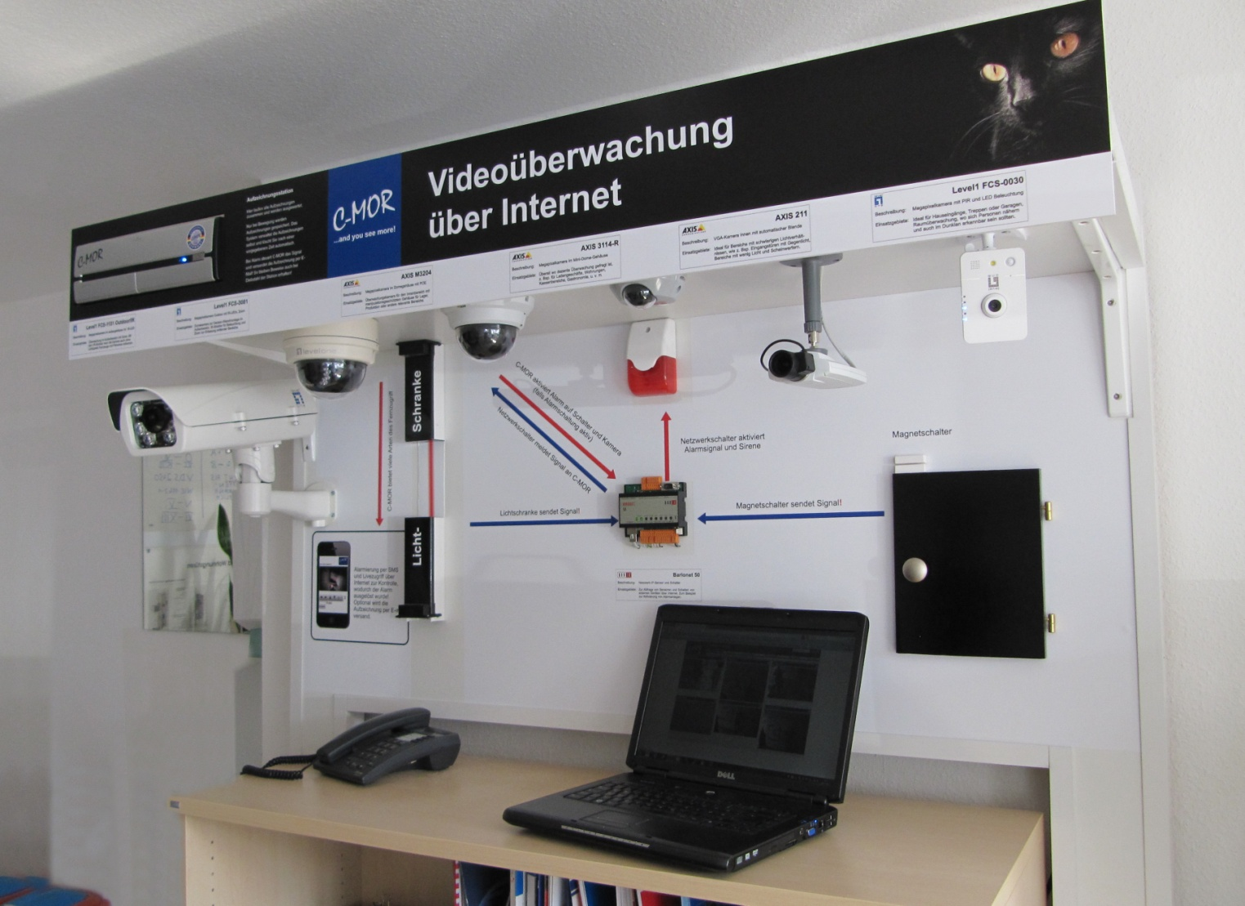

Pressekontakt und Herstellerinformationen
C-MOR ist eine Marke der

za-internet GmbH
Lotzenäcker 4
72379 Hechingen
Tel. +49 7471 930 199 20
Fax +49 7471 930 199 97
http://www.c-mor.de
E-Mail: presse@c-mor.de

Über die Marke C-MOR:
Seit 2003 überzeugt die webbasierte Videoüberwachungslösung C-MOR (http://www.c-mor.de) den internationalen Markt mit zahlreichen Funktionen, die konstant weiterentwickelt werden um den stetig wachsenden Anforderungen der Kunden gerecht zu werden. Exzellente Performance, Zuverlässigkeit und Stabilität zeichnen dieses innovative Produkt aus. Features wie Remote Access von jedem Punkt der Erde, Alarmfunktionen, Bewegungserkennung, Festplatten-Speichermanagement etc. gehören zum Standard. C-MOR ist ein äußerst zuverlässiges Qualitätsprodukt, welches hier in Deutschland von Ingenieuren permanent weiterentwickelt und verbessert wird, um ständig wachsenden Bedürfnissen absolut gerecht zu werden.

Über die za-internet GmbH:
1996 von Michael Reuschling und Peter Steinhilber gegründet, überzeugt die za-internet GmbH seither durch individuellen und zuverlässigen Service als Internetprovider. Seit einigen Jahren bietet das Unternehmen auch erfolgreich im Bereich Videoüberwachung zielgruppenspezifische Lösungen für ihr internationales Klientel an. Seit 2007 ist das Unternehmen auch mit einer Tochterfirma in den USA aktiv. Persönliche und fachliche Kompetenz, absolute Zuverlässigkeit, Flexibilität und Pioniergeist zeichnet das solide Unternehmen von Anfang an aus und steht auch weiterhin auf den Fahnen des stetig wachsenden Dienstleisters.

